ШУТКА
слова А.Шульгиной музыка В.Гаврилина
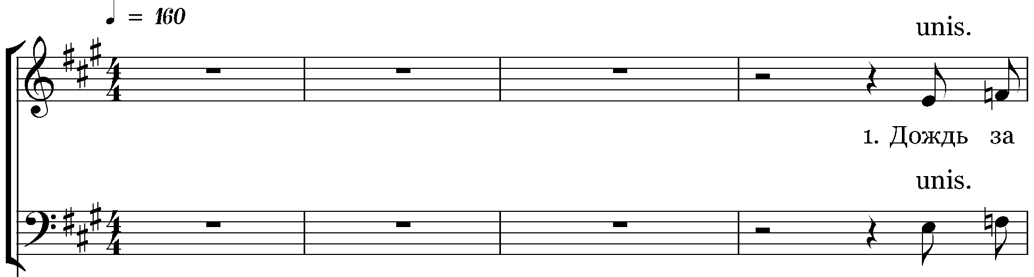
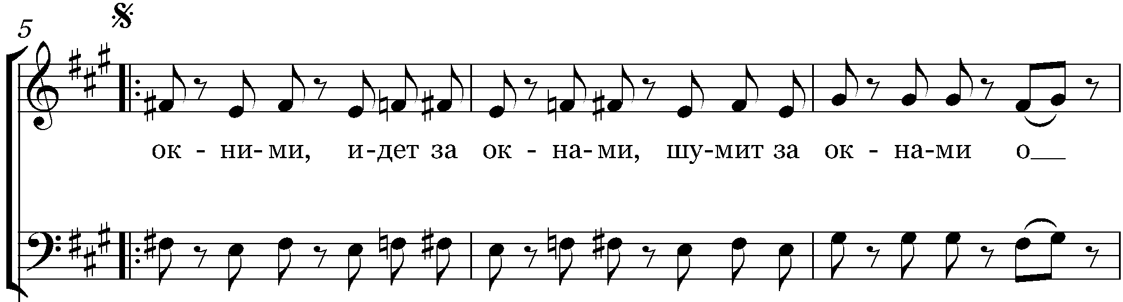
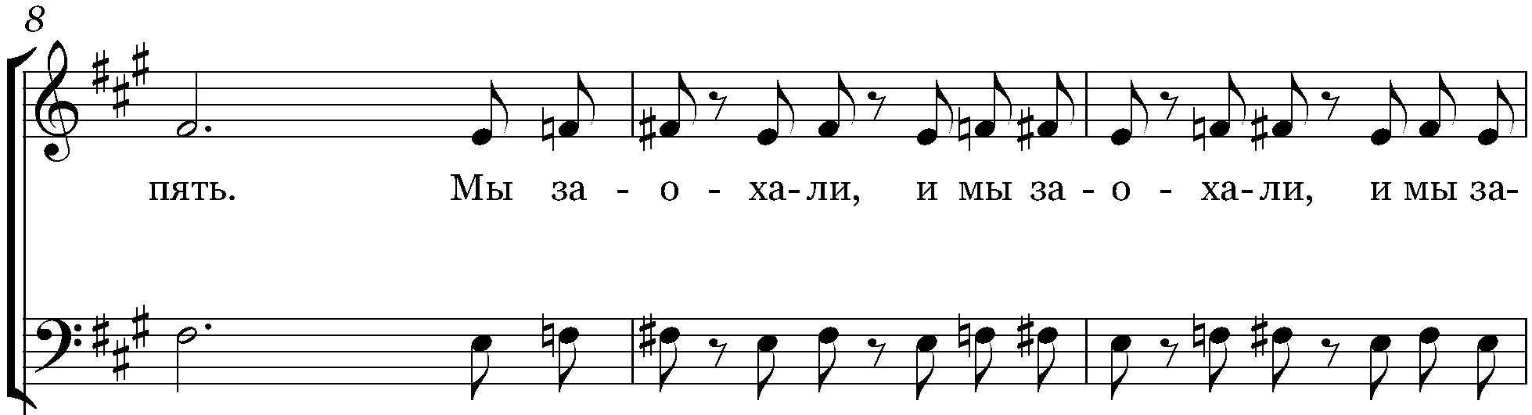
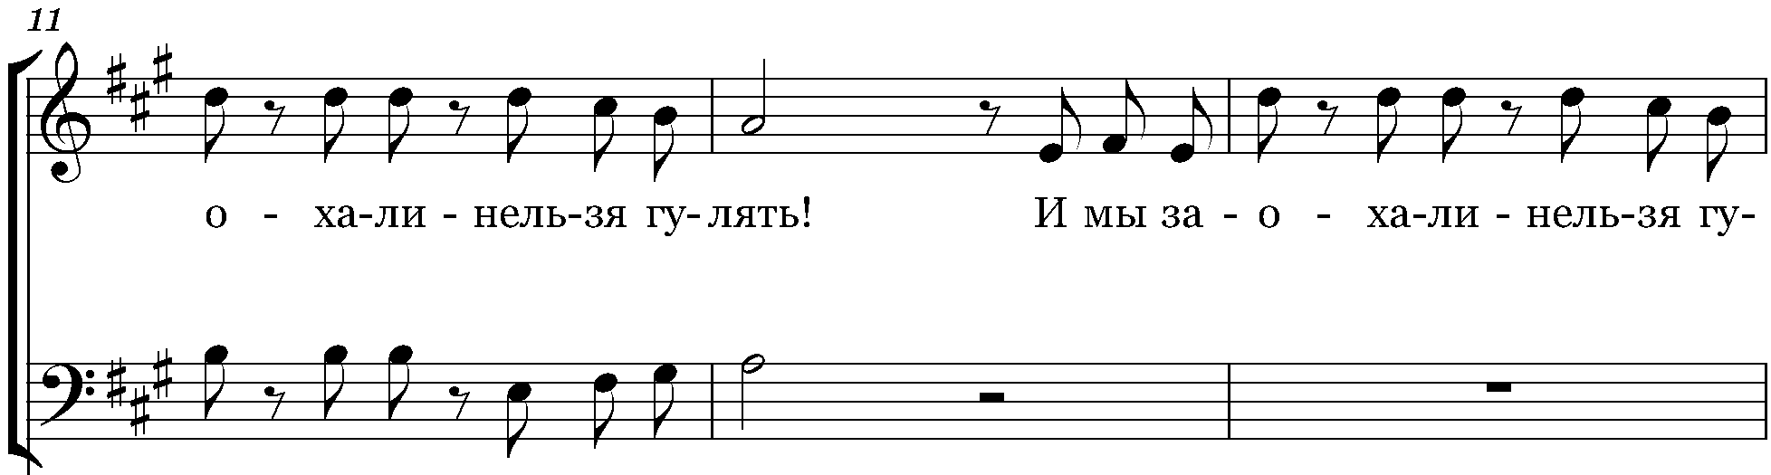
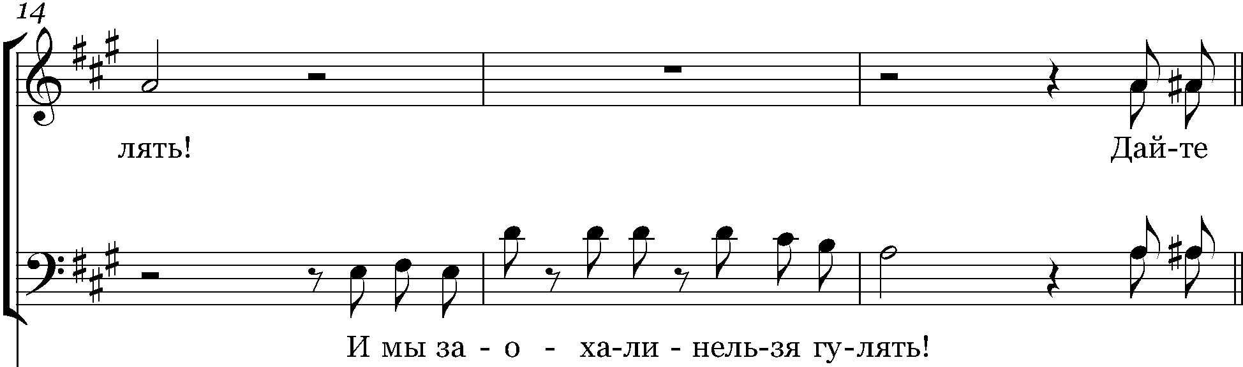
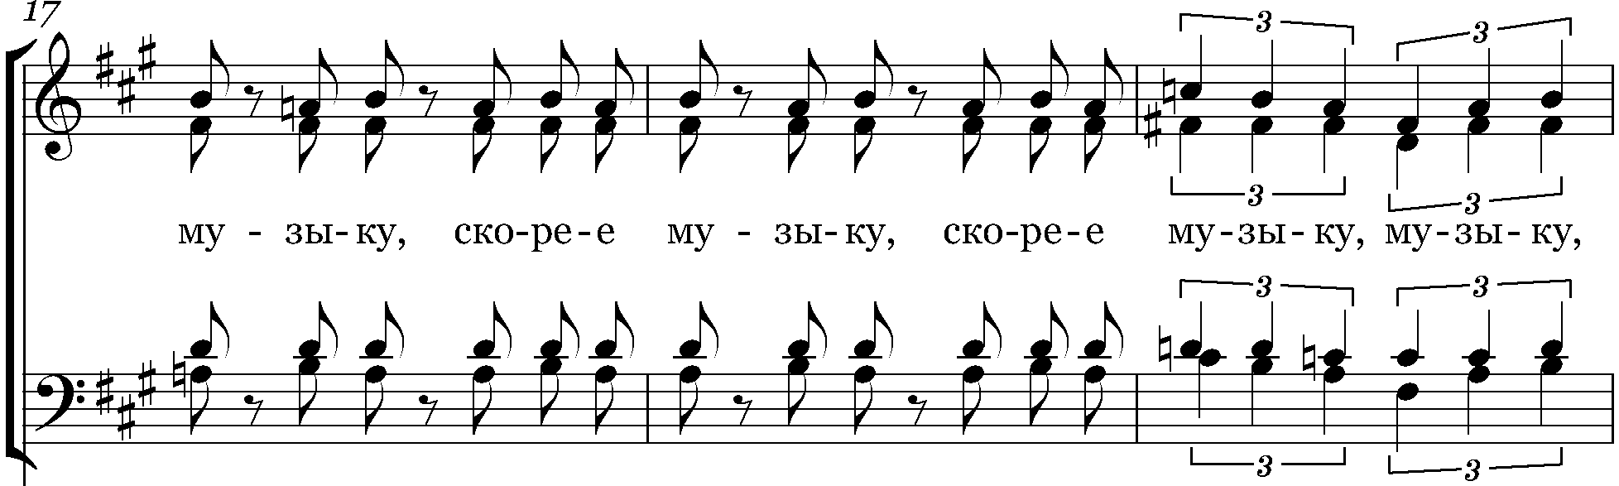
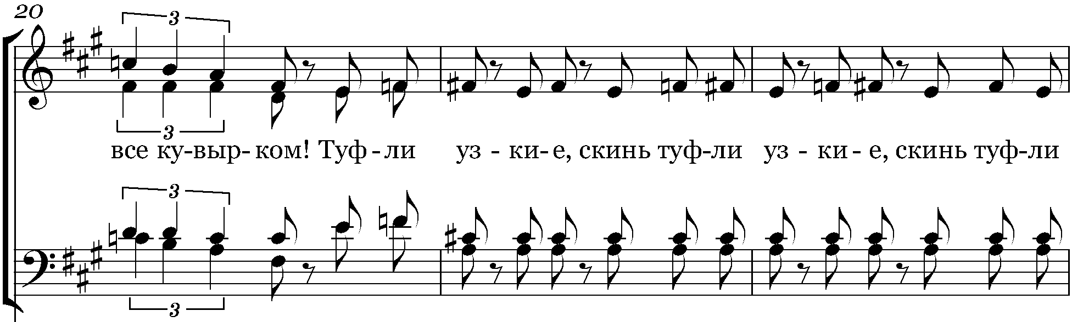
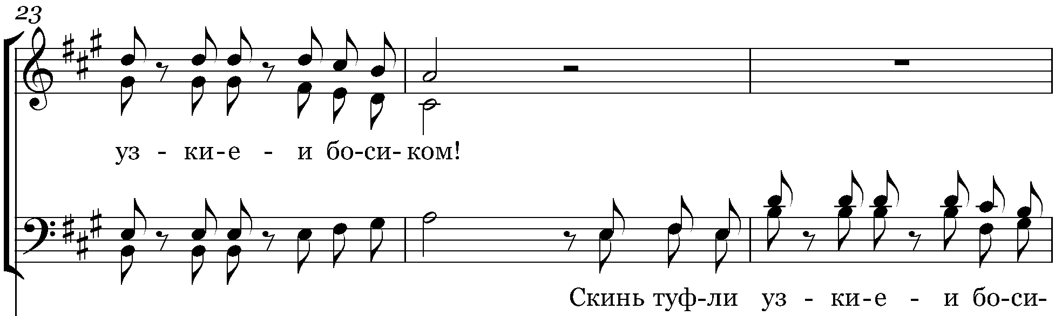
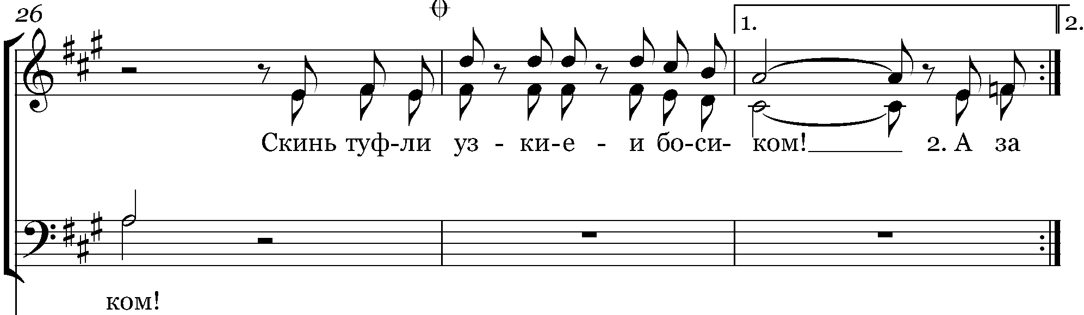

- А за окнами, гроза за окнами,  гремит за окнами в саду.  Сирени мокрые, сирени мокрые,  сирени мокрые, кого-то ждут | - 3р. | - Дождь без устали, и мы без устали,  мы с ним без устали вдвоем!  Как сережками, качая люстрами,  качая люстрами, танцует дом! | - 3 р.
ШУТКА
слова А.Шульгиной музыка В.Гаврилина
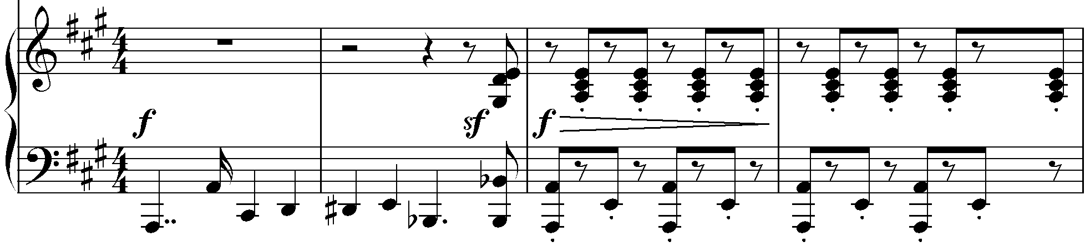
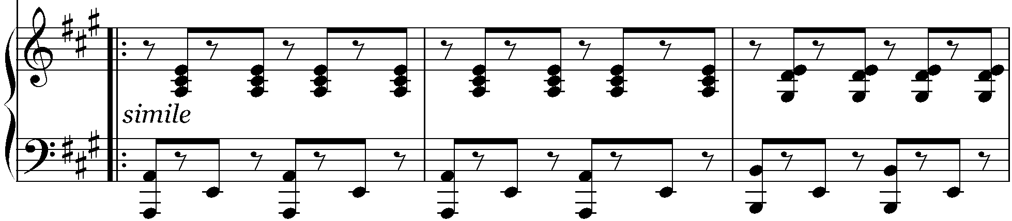
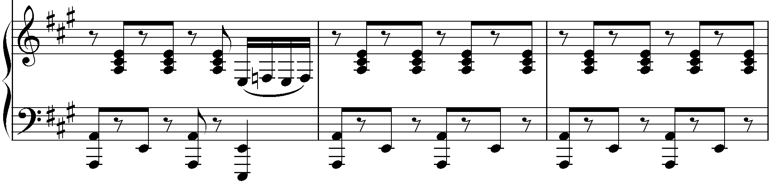
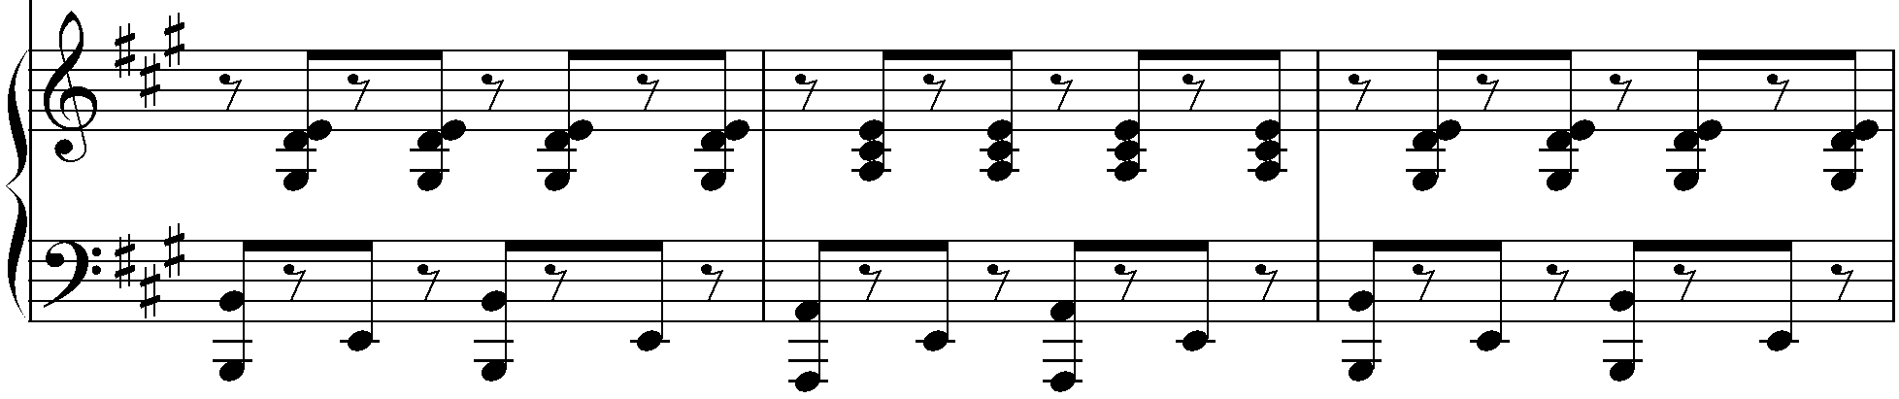
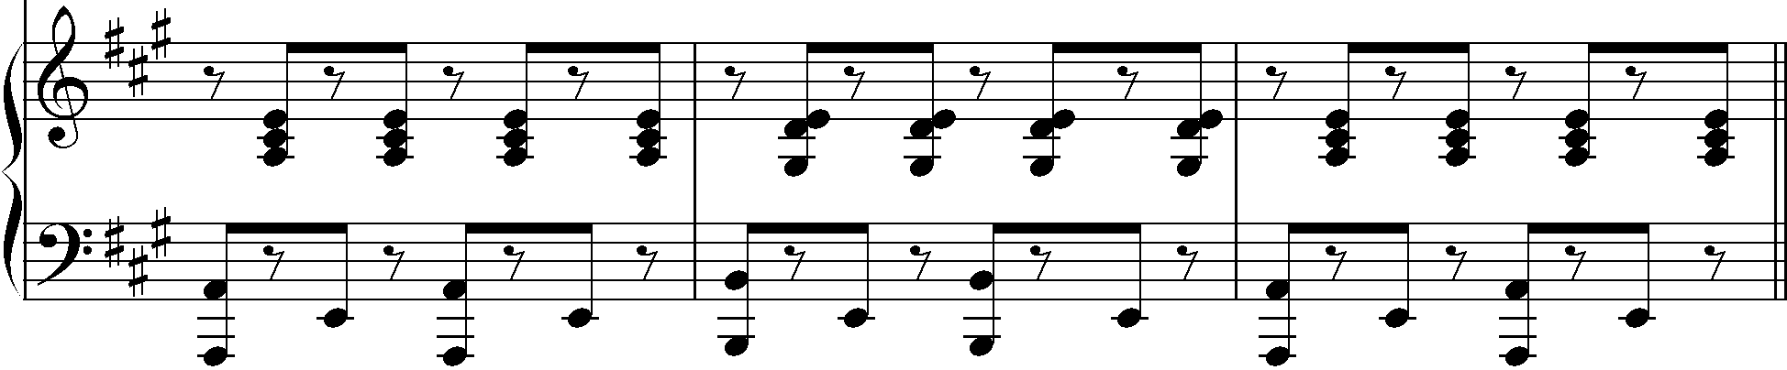

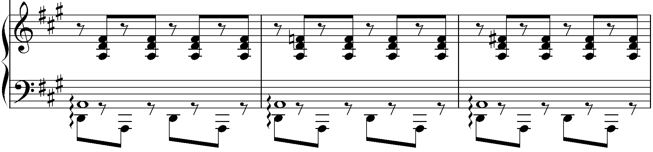
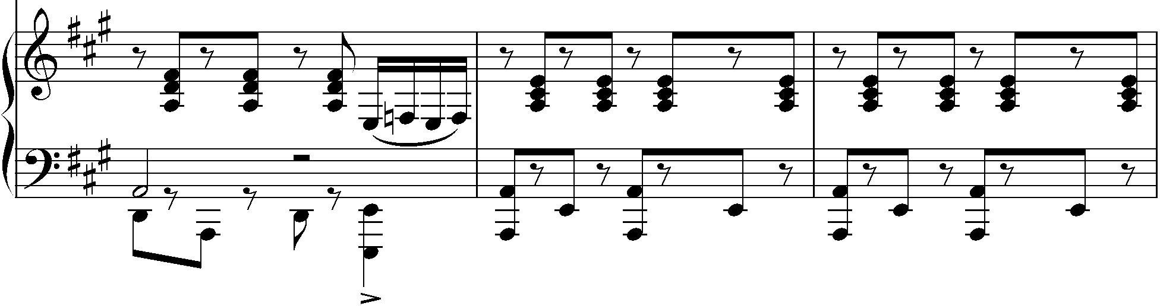
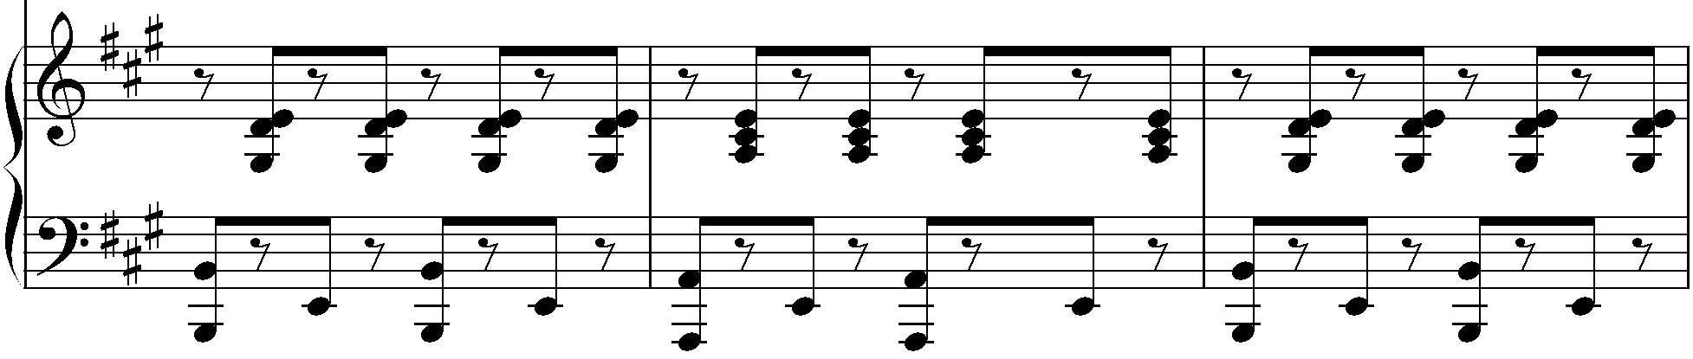
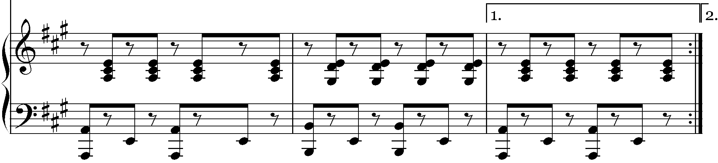
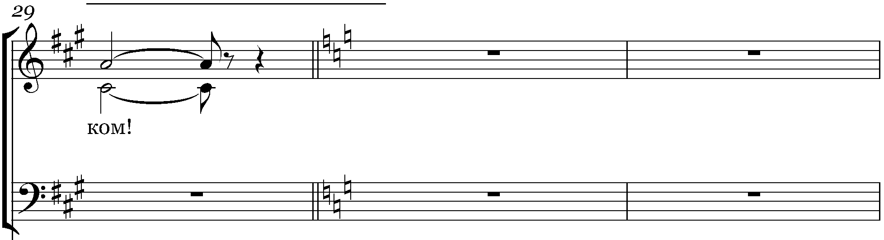
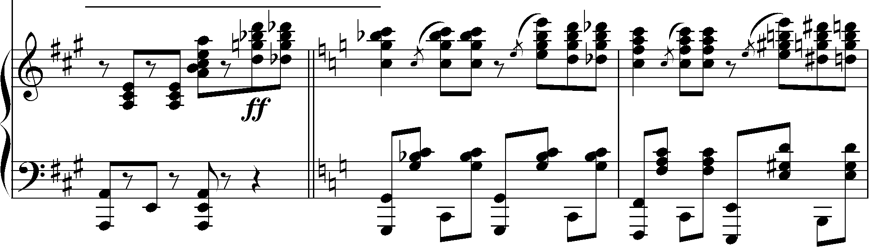

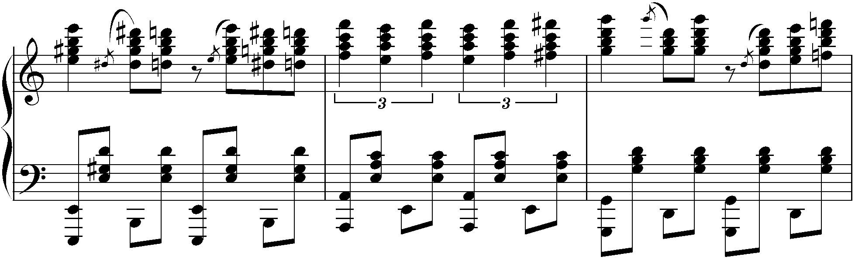

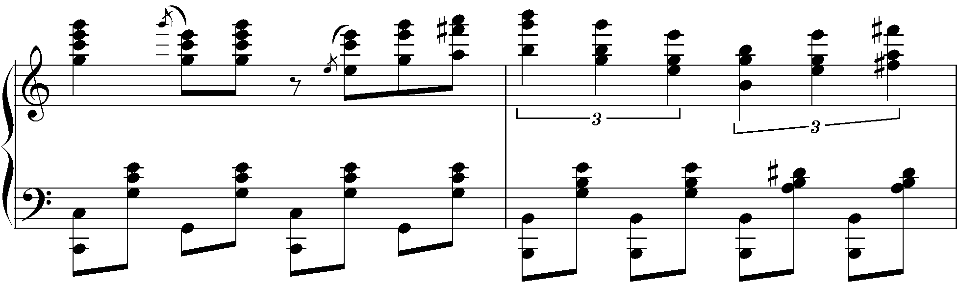

- А за окнами, гроза за окнами,  гремит за окнами в саду.  Сирени мокрые, сирени мокрые,  сирени мокрые, кого-то ждут | - 3р. | - Дождь без устали, и мы без устали,  мы с ним без устали вдвоем!  Как сережками, качая люстрами,  качая люстрами, танцует дом! | - 3 р.
Припев: Дайте музыку, скорее музыку,
скорее музыку, музыку-все кувырком!
Как сережками, качая люстрами,
качая люстрами, танцует дом! | - 3 р.

